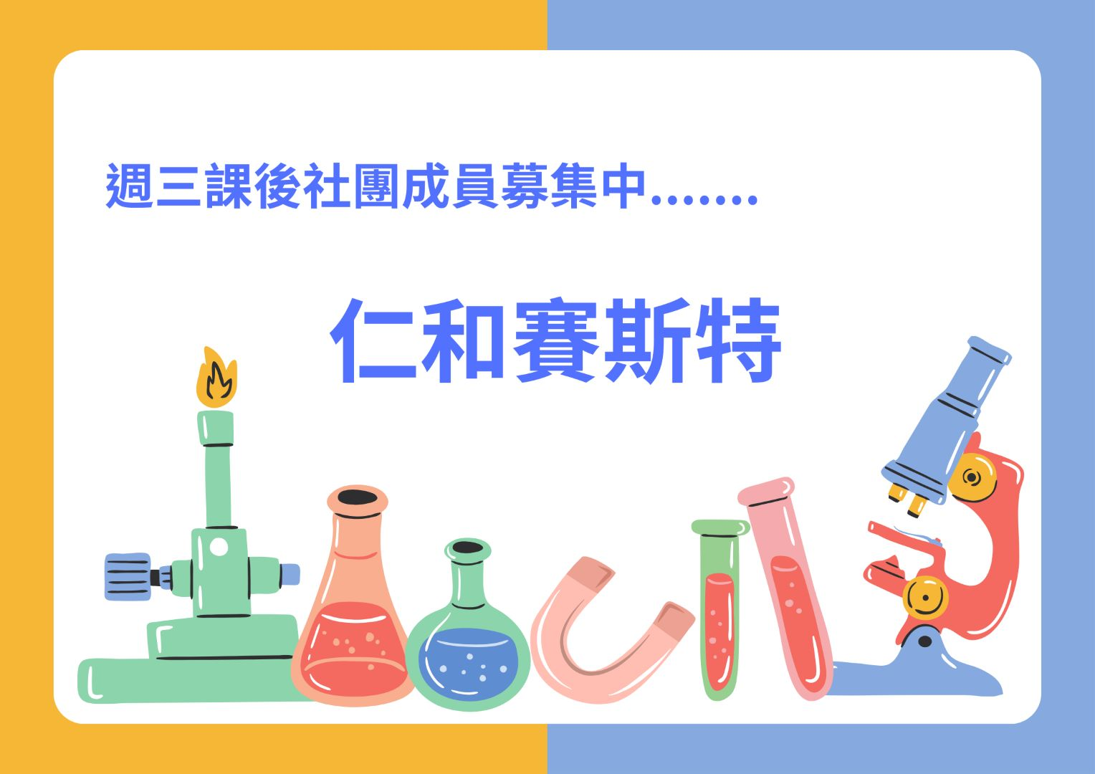
招生對象：本校7-8年級學生，對科學探索具有熱忱、想要培養科學專長者。
上課時間：星期三課後8-9節(一學期約排12-15週)
課程內容：科學入門、實驗操作與探討、研究發表、分組專題研究
授課師資：仁和國中教師
課程費用：新台幣750元(一學期)
如有相關疑問請洽本校特教組長徐淑美組長，聯絡電話:03-3906626分機613

****************************************回條 *************************************
班級： 座號： 姓名：
家長簽名：

註：1.本回條請於112年9月19日前交回輔導室學習中心特教組長。
2.錄取同學將於112年9月21發放社團報名表。
3.報名人數超過25名時，依下列順序錄取：
(1)通過桃園市資優鑑定，持有鑑定結果通知者。
(2)通過桃園市資優鑑定初選者。
(3)自然科或數學科學期成績PR值93以上者。
(4)對自然科學具有濃厚興趣者。

